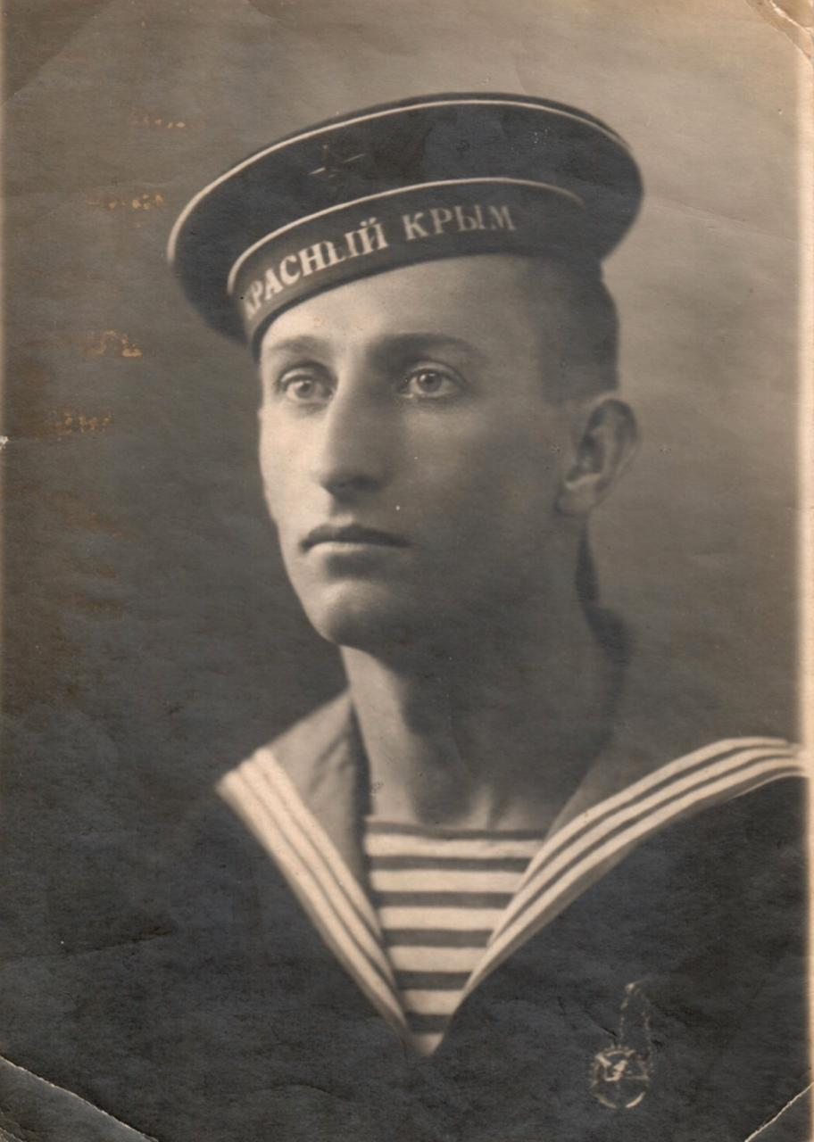
Герой Донской земли:
Гриценко Александр Маркович родился в 1913 году в селе Троицкое Неклиновского района. Когда ему было 7 лет, в период эпидемии гриппа умерла его мать. Он мало, но очень хорошо учился. Закончил всего 4 класса и ушёл в город, работать на заводе.
В 1937 году Александра Марковича призвали в армию. Четыре года он был моряком Черноморского флота, работал кочегаром на крейсере «Красный Крым». Служба кочегара очень трудна. В кочегарке всегда жарко. В топку надо постоянно бросать уголь и правильно распределять его, чтобы огонь был ровным.
В 1941 году Александр Маркович должен был закончить службу, но началась война. Ему пришлось ещё пять лет быть кочегаром. Он участвовал в боях за Севастополь, Одессу, Феодосию. Был тяжело ранен тогда, когда матросам пришлось воевать на берегу в морской пехоте.
Корабли «Красный Крым» и «Красный Кавказ», на которых он служил, стали гвардейскими. Корабль «Красный Крым» участвовал в выполнении 58 боевых заданий. Гриценко А.М. награждён несколькими медалями за оборону тех городов, которые защищал Черноморский флот.
Александр Маркович очень любил море, морскую службу и своих друзей, с кем ему пришлось долго и тяжело воевать. После войны он выучился на агронома, работал в колхозе.
Умер Александр Маркович в 1984году в Таганроге.

Гриценко Александр Маркович
03.10.1913-18.09.1984

